Conseil national pour la sauvegarde de la patrie
Conseil national pour la sauvegarde de la patrie (CNSP) : junte militaire au pouvoir au Niger à la suite du coup d'État du 26 juillet 2023.
Dans la soirée du 26 juillet 2023, le colonel-major de l'armée de l'air nigérienne Amadou Abdramane affirme sur la chaîne de télévision publique Télé Sahel que le président Mohamed Bazoum a été écarté du pouvoir. Il annonce la formation de la junte. Assis aux côtés de neuf autres officiers en treillis, il déclare que les forces de défense et de sécurité ont décidé de renverser le gouvernement de Bazoum « en raison de la détérioration de la situation sécuritaire et de la mauvaise gouvernance ». Il annonce la dissolution de la Constitution du pays, la suspension des institutions de l'État, la fermeture des frontières du pays et un couvre-feu de 22 h à 5 h, tout en mettant en garde contre toute intervention étrangère.
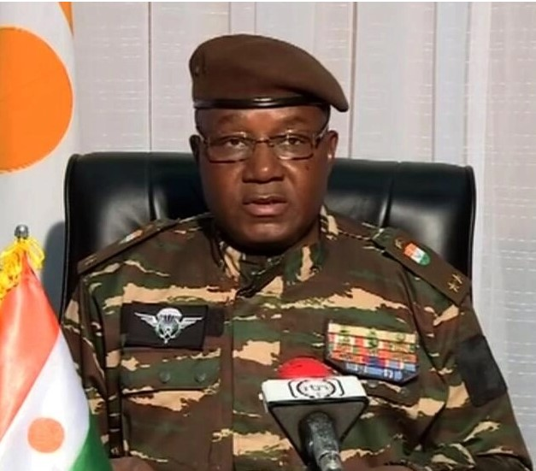
Le général de brigade Abdourahamane Tchiani
Des membres de l'armée de l'air et de la garde présidentielle, des gradés de l'armée de terre, de la garde nationale, de la gendarmerie nationale, de la police et des sapeurs-pompiers en font partie.
Le 28 juillet 2023, le général de brigade Abdourahamane Tchiani prend la tête du CNSP. Parmi les forces qui soutiennent le CNSP, nous notons le M62 qui provoque des vagues de mensonges de la part de toutes les forces impérialistes. Nous donnons quelques documents.

Niger : Mouvement M62 ou propagande ?
M62 : Union sacrée pour la sauvegarde de la souveraineté et de la dignité du peuple, est présidé par Abdoulaye Seydou. Il est anti-impérialiste, anti-occidentaliste, francophobe.
M62 est créé le 4 juillet 2022 pour marquer le refus de la présence française et de l'opération Barkhane, considérée comme une « présence militaire française au Niger ». Pour M62, la France exerce une forme d'invasion.
Les manifestants utilisent des drapeaux nigériens et russes comme symboles. Le 19 septembre 2022, les manifestations persistent et certains slogans émergent, « La France est un État nazi », « L'armée coloniale (Barkhane) doit partir », « Retirez l'armée coloniale française ». De nombreux participants portent des t-shirts avec le symbole Z utilisé par les forces russes en Ukraine. Mais on ne sait quelle part attribuer à M62 ou à l’ambiance dans l’ensemble de l’Afrique.
Le 14 avril 2023, un tribunal de Niamey, capitale du Niger, condamne Abdoulaye Seydou à neuf mois de prison ferme et un million de francs CFA d'amende pour « production et diffusion de données de nature à troubler l’ordre public ». Le M62 a en effet dénoncé des violences imputables à l’armée du Niger sur les civils lors de leurs opérations militaires à Tamou, le 24 octobre 2022. Ce jour là, une attaque terroriste cause la mort de deux policiers. Les autorités nigériennes par un raid aérien visent des hangars où se seraient réfugiés les terroristes. Ces attaques font plusieurs victimes et des dizaines de blessés. Les avocats d'Abdoulaye Seydou comptent interjeter appel de cette condamnation. À cette date, Abdoulaye Seydou était arbitrairement détenu à la prison de haute sécurité de Kollo, où sont détenus des présumés terroristes.
Le 26 juillet 2023, le groupe M62 soutient le coup d'État et le CNSP. À la demande d'Abdourahamane Tchiani, le nouveau président du CNSP, des milliers de Nigériens favorables se sont rassemblés place de la Concertation à Niamey, devant l'Assemblée nationale, et ont marché jusqu'à l'ambassade de France en brandissant des drapeaux nigériens et russes, avec des slogans comme « À bas la France, dehors Barkhane, nous nous moquons de la CEDEAO, de l'Union européenne et de l'Union africaine ! », « Arrêtez les anciens dignitaires pour récupérer les millions volés. » et « À bas la France, vive Poutine ! ». Les manifestants appellent également à une intervention immédiate du groupe paramilitaire russe Wagner. Pendant la marche, les entrées des ambassades française et US ont été fermées. Les murs et les portes de l'ambassade française ont été incendiés et endommagés pendant que les soldats nigériens et le général Salifou Modi étaient vus sur place appelant les foules à se disperser pacifiquement.
Les deux documents émanant du mouvement M62 que nous publions ne témoignent d’aucune russophilie. Il sont exclusivement orientés contre le néo-colonialisme français. Le 1er août 2023, un communiqué d’organisation de la lutte jusqu’au départ des troupes françaises. Le point de presse du lundi 25 septembre est une réponse à l’information donnée par Macron sans son « allocution improvisée » du dimanche 24 septembre (TF1 et A2).
Notons que l’information est difficile à collecter, tant les mensonges se mêlent au réel.

